Considere um elétron em movimento de acordo com as alternativas a seguir.

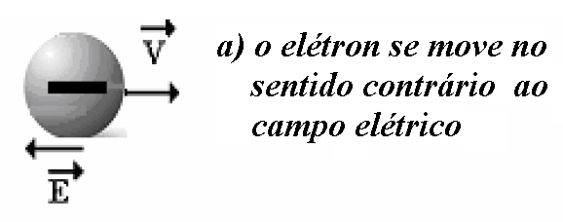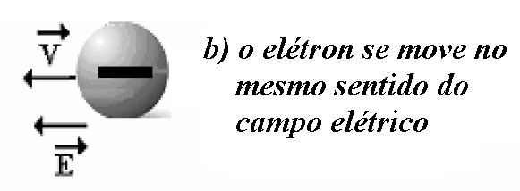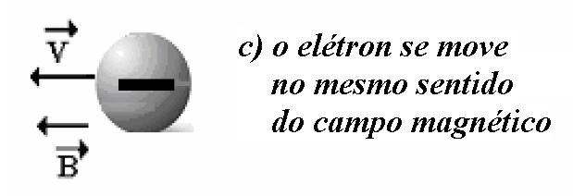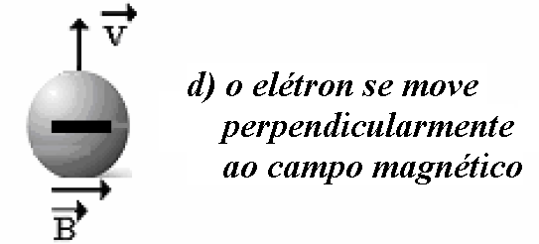

Analise as afirmativas e conclua.

00. Na alternativa (a), o comprimento de onda de de Broglie diminui com o tempo.

01. Na alternativa (b), o comprimento de onda de de Broglie aumenta com o tempo.

02. Na alternativa (c), o comprimento de onda de de Broglie diminui com o tempo.

03. Na alternativa (d), o comprimento de onda de de Broglie aumenta com o tempo.

04. Nas alternativas (c) e (d), o comprimento de onda de de Broglie permanece constante.